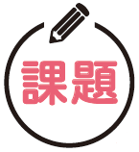

〔自分の考え〕

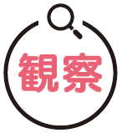



観察２ ‣ 火山灰のつくりを調べる

|  |
| --- |
| 〔目的〕２種類の火山灰を観察し，それぞれの火山灰がどのようなものからできているかを確かめる。 |
| 〔準備〕□黒っぽい火山灰（例：伊豆大島の火山灰）　□白っぽい火山灰（例：雲仙岳の火山灰）　□保護眼鏡  　　　　□薬さじ　□蒸発皿　□ビーカー　□ろ紙　□ペトリ皿　□双眼実体顕微鏡　□柄つき針　□磁石 |

|  |  |
| --- | --- |
| ステップ１ | 火山灰を洗って粒を取り出す |

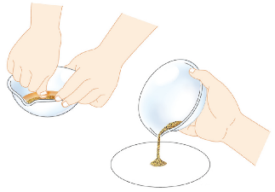１　薬さじ１杯の火山灰を蒸発皿に入れる。

２　少量の水を加え，親指の腹でおしつぶしながら洗う。

３　水を捨てる。水がにごらなくなるまで ２ を繰り返す。

４　よく洗った火山灰をろ紙の上に広げて乾かす。

５　乾いたものをペトリ皿に移す。

|  |  |
| --- | --- |
| ステップ２ | 粒を調べる |

６　ルーペや双眼実体顕微鏡でのぞき，柄つき針を使ってそれぞれの粒を有色の粒と無色の粒に分類する。

７　磁石につく粒がないかを調べる。

８　マグマの粘り気が小さい火山（例：伊豆大島火山）と，粘り気が大きい火山（例：雲仙岳）の火山灰の両方を比較しながら調べる。

【結果の記録】

・黒っぽい火山灰と白っぽい火山灰を比較する。

|  |
| --- |
|  |

・粒の種類ごとに，色や形について調べて記録する。粒の形については，種類ごとにスケッチをする。

|  |
| --- |
|  |

・磁石につくものがあれば，そのことを記録する。

|  |
| --- |
|  |

|  |  |
| --- | --- |
|  | ・黒っぽい火山灰と白っぽい火山灰では，含まれる粒の色や形にどのようなちがいがあるか。 |
|  |
| ・磁石につく粒は，何からできていると考えられるか。 |
|  |

〔他の人の考えや意見を記録しよう〕